Памятка учителю: профилактика конфликтов
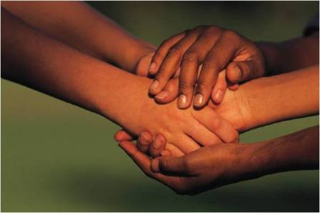
1. Помните, что конфликты гораздо легче предупредить, чем завершить. Чем острее и длительное конфликт, тем труднее его закончить. Учитесь защищать свои законные интересы без конфликтов.
2. Никогда не превращайте учеников в инструмент борьбы с администрацией школы, другими учителями, родителями школьников. Таким способом вы и своих целей не добьетесь, и мнение. О себе коллег и учеников испортите.
3. Постоянно учитесь контролировать свои негативные эмоции. В процессе общения такие эмоции выполняют отрицательные функции:
• оказывают разрушающее влияние на здоровье того, кто злится;
• ухудшают качество мышления;
• снижают объективность оценки окружающих;
• по закону эмоционального заражения вызывают ответную неприязнь у партнера по общению.
4. Никогда не выясняйте отношения с администрацией школы, коллегами и родителями школьников в присутствии учеников.
5. Не стремитесь радикально, быстро, «лобовыми» методами переделывать учеников. Перевоспитание и воспитание школьника — процесс длительный, требующий от учителя терпения, ума, такта и осторожности.
6. Оценивая результаты учебы и поведение школьника, всегда сначала обращайте внимание на то, что ему удалось сделать и чего достичь. Только после этого уместно и менее конфликтно сказать о недостатках ученика. Опора на положительное в обучении и воспитании учащихся, во-первых, позволяет повысить эффективность работы учителя, во-вторых, способствует профилактике конфликтов между педагогом и школьниками.
7. Никогда на своих уроках не давайте негативных оценок деятельности и личности других учителей, администрации школы, родителей.

8. Помните, что хорошие взаимоотношения с окружающими представляют собой не только самостоятельную, но и большую общественную ценность. Говорят, что хороший человек — не профессия. Это верно. Однако, если учитель-профессионал конфликтен, такой недостаток вполне сопоставим с достоинством, связанным с хорошим знанием предмета.
9. Постоянно учитесь без каких-либо условий любить или, по крайней мере, уважать всех, начиная с себя. Детей в школе любить или уважать все же гораздо легче, чем взрослых людей. Ведь дети успели принести намного меньше ущерба окружающим и обществу по сравнению с взрослыми.
10. По своему социально-психологическому статусу вы всегда выше любого ученика. Однако не стоит злоупотреблять своим учительским авторитетом. Лучше старайтесь поддерживать авторитет, повышая качество преподавания и создавая высоконравственную атмосферу в классе.
11. Во все времена у всех народов сложно было жить без чувства юмора. Смех способен предотвратить многие конфликты. В современной мире, тем более в школе, без чувства юмора вообще прожить невозможно. Учитель без чувства юмора ограничено профессионально пригоден.

